กิจกรรมตรวจสอบความเข้าใจ จงตอบคำถามต่อไปนี้

1.จงบอกหลักการเขียนผังงาน มาพอสังเขป

**ตอบ** การเขียนผังงานนั้น ไม่มีวิธีการที่แน่ชัดว่าจะต้องใช้คำสั่งอะไรบ้าง ทั้งนี้ขึ้นอยู่กับลักษณะของงานที่จะทำ ซึ่งลักษณะงานจะมีอยู่ 3 ขั้นตอน คือ การรับข้อมูล (Input)

การประมวลผล (Process) และการแสดงผลลัพธ์ (Output)

การศึกษาลำดับขั้นตอนในการทำงานของผังงาน ให้สังเกตจากลูกศรที่แสดงทิศทางการไหลของข้อมูลในผังงานเป็นหลักในการเขียนผังงาน จะต้องคำนึงถึงสิ่งต่าง ๆ ต่อไปนี้

1) ใช้สัญลักษณ์ที่มีรูปแบบเป็นมาตรฐาน

2) ขนาดของสัญลักษณ์ขึ้นอยู่กับความเหมาะสม

3) ควรเขียนทิศทางการไหลของข้อมูล เริ่มจากบนลงล่าง หรือจากซ้ายไปขวา และควรทำหัวลูกศรกำกับทิศทางด้วย

4) การเขียนคำอธิบายให้เขียนภายในสัญลักษณ์ ใช้ข้อความที่เข้าใจง่าย สั้นและชัดเจน

5) พยายามให้เกิดจุดตัดน้อยที่สุด หรืออาจใช้สัญลักษณ์ที่เรียกว่า “ตัวเชื่อม” (Connector) แทน เพื่อหลีกเลี่ยงข้อผิดพลาดที่อาจเกิดขึ้น

6) หากเป็นไปได้ควรเขียนผังงานให้จบภายในหน้าเดียวกัน

7). ผังงานที่ดีควรเป็นระเบียบเรียบร้อย สะอาด ชัดเจน เข้าใจและติดตามขั้นตอนได้ง่าย

8) จุดเริ่มต้นและสิ้นสุดของงาน ควรมีเพียงจุดเดียว

2.จงยกตัวอย่างการประยุกต์ใช้การเขียนแผนผังในชีวิตประจำวัน มา1 เรื่องพร้อมเขียนแผนผังงาน อธิบายขั้นตอนด้วย

**ตอบ**

ตื่นนอน 6.00 น.

start

**อธิบาย**  = เริ่มต้นด้วย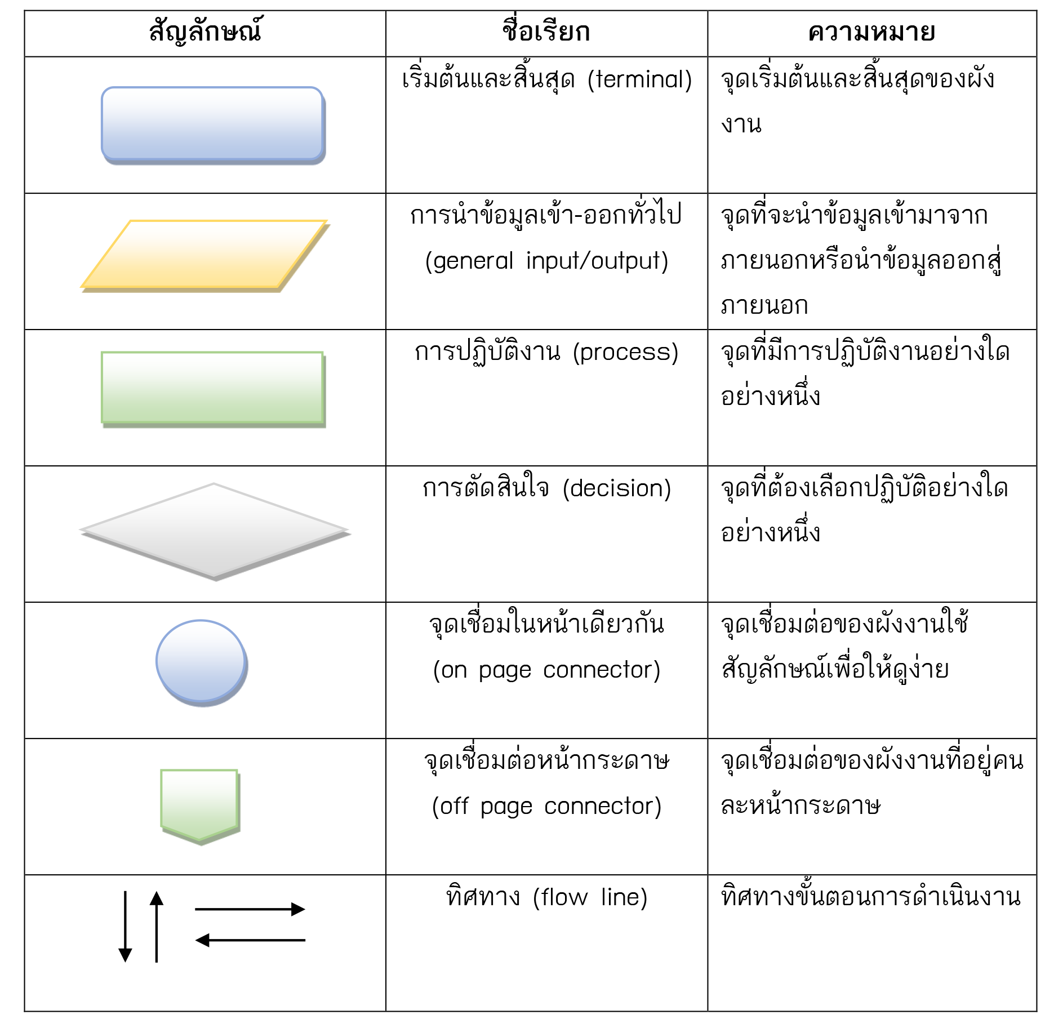

END

ไปเรียน 7.20 น.

กินข้าว 6.50 น .

แต่งตัว 6.30 น.

อาบน้ำ 6.10 น.



และเพิ่มเนื้อหาตาม ข้อกำหนดของตนเอง